好 书 推 荐

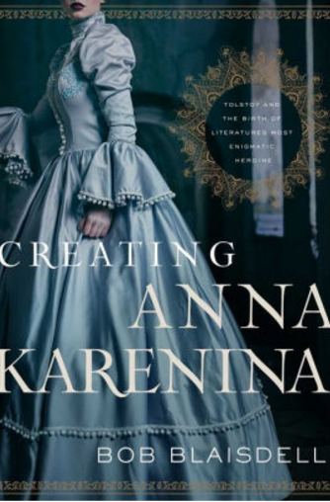
中文书名：《创造安娜·卡列尼娜：托尔斯泰与文学世界最神秘女主人公的诞生》
英文书名：CREATING ANNA KARENINA: Tolstoy and the Birth of Literature’s Most Enigmatic Heroine
作 者：Bob Blaisdell
出 版 社：Pegasus
代理公司：Biagi/ANA/Conor
页 数：400页
出版时间：2020年8月
代理地区：中国大陆
审读资料：电子稿
类 型：传记和回忆录

内容简介：

安娜•卡列尼娜是世界文学中最精妙角色之一，我们曾不止一次地走进小说，走近安娜•卡列尼娜。但值得注意的是，迄今为止还没有人通过这部小说的镜头，特别地研究过列夫•托尔斯泰。

评论家兼教授鲍勃·布莱斯德尔（Bob Blaisdell）回顾了托尔斯泰在构思、起草、弃稿和修订《安娜·卡列尼娜》期间的日常、家庭和文学生活。这一过程中，我们也因此看到了托尔斯泰的生活和艺术这两条线，是如何忽明忽暗地交织在一起的。

托尔斯泰由贵族转变为神秘主义者，因而读者往往认为，托翁会把自己写成故事中那位有原则的人物尼古拉·列文（Nikolai Levin）。但事实上，在安娜的内心，她的意识和能量与托尔斯泰内心流动着的深度和复杂性休戚相关。她自杀的命运，也正是托尔斯泰差点儿走上的道路。

《创造安娜·卡列尼娜》是一部细致入微的传记，通过对俄罗斯帝国最后几十年的描绘，以及巧妙的文学考察，将吸引成千上万的读者。体验了这一世界文学的标志性成就后，我们的生活将变得更加深刻和清晰。

作者简介：


鲍勃·布里斯德尔（Bob Blaisdell）是纽约城市大学金斯伯勒学院的英语教授，著有《创造安娜·卡列尼娜》（Creating Anna Karenina）。布莱斯德尔也担任《旧金山纪事报》（San Francisco Chronicle）、《洛杉矶书评》（Los Angeles Review of Books）、《基督教科学箴言报》（The Christian Science Monitor）评论员，编辑了三十多本文学和诗歌集，其中包括契诃夫的爱情商店故事集。

媒体评价：

“《创造安娜·卡列尼娜》是对托尔斯泰学术的一项重大贡献，这使它读起来充满了乐趣。布莱斯德尔对这一主题的热情，以及他对这位伟人和他的作品的惊人发现，使我不停地翻动书页。这是一本很棒的书。”
----伊恩·弗雷泽(Ian Frazier)，《西伯利亚游记》(Travels in Siberia)的作者，《纽约客》(The New Yorker)特约撰稿人

“托尔斯泰创作的《安娜·卡列尼娜》引人入胜。托尔斯泰以一个挑战简单分类的复杂个体出现。托尔斯泰的书迷们乐于学习布莱斯德尔的观点，偶尔也会与他争论一番。这本充满激情的书几乎让人无法放下。”
----《出版者周刊》

“有趣而耐人寻味。弗吉尼亚·伍尔夫曾提出，与陀思妥耶夫斯基不同，托尔斯泰是从‘外向内’写作的。尽管托尔斯泰渴望以精神为中心，但现实生活却成功吸引了他。《创造安娜·卡列尼娜》中，托尔斯泰的‘副业’没完没了，看起来似乎在滋扰他专心创作，但正是在这种日常生活的细节中，我们找到了他伟大文学作品的灵魂，他为笔下人物所倾注的心血与信念。”
——《华尔街日报》（Wall Street Journal）

谢谢您的阅读！
请将反馈信息发送至：程衍泽 (Conor)
安德鲁·纳伯格联合国际有限公司北京代表处
北京市海淀区中关村大街甲59号中国人民大学文化大厦1705室，100872
电 话：010-82504406
手 机：13072260205（微信同号）
传 真：010-82504200
Email：Conor@nurnberg.com.cn
网址：http://www.nurnberg.com.cn
微博：http://weibo.com/nurnberg
豆瓣小站：http://site.douban.com/110577/
微信订阅号：ANABJ2002


